Ленин о власти и народе
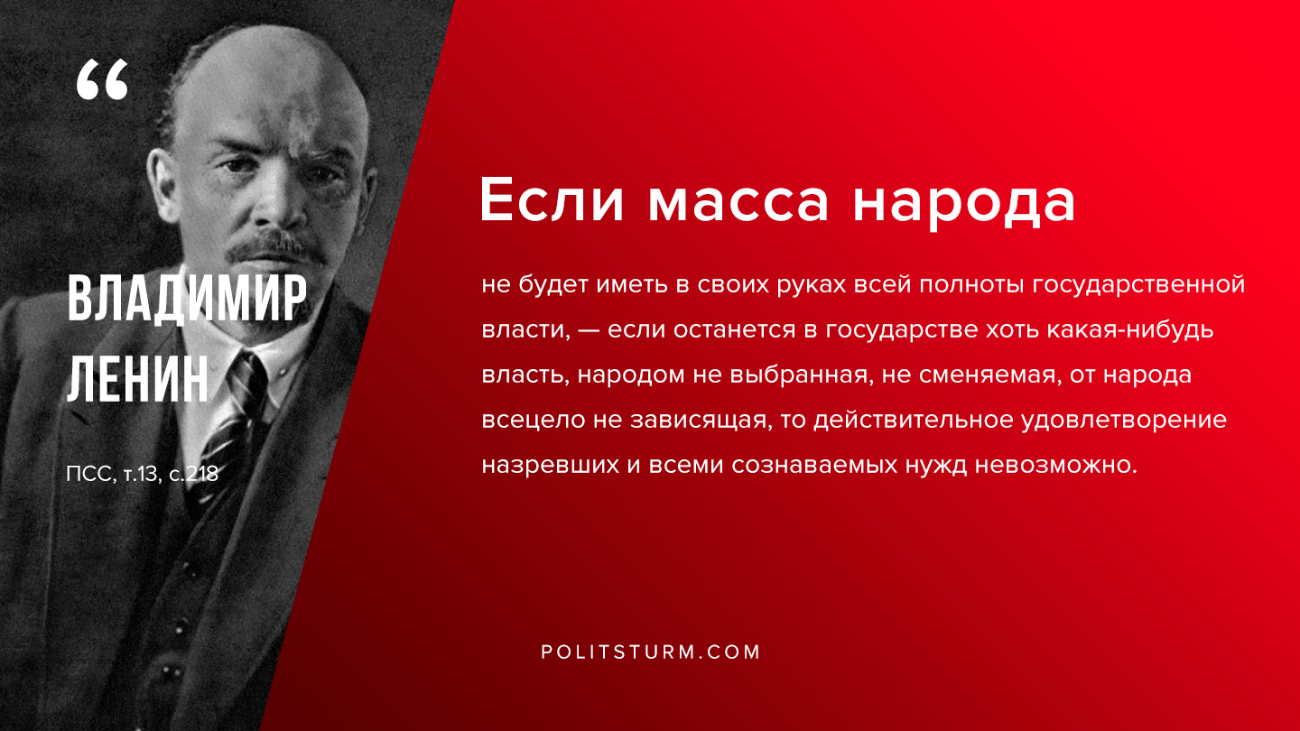

Оригинальная статья
2019-07-17

“Если масса народа не будет иметь в своих руках всей полноты государственной власти, — если останется в государстве хоть какая-нибудь власть, народом не выбранная, не сменяемая, от народа всецело не зависящая, то действительное удовлетворение назревших и всеми сознаваемых нужд невозможно.”
В.И.Ленин, ПСС, т.13, с.218

Оригинальная статья

